


ТЕХНІЧНЕ ЗАВДАННЯ
для надання послуги з проведення незалежного проміжного оцінювання
Програми «Розвиток потенціалу місцевих громадських організацій щодо надання послуг захисту жінкам та меншинам»
(Програма «Спроможні та сильні»)

2026
Зміст

Контекст 3
Дизайн Програми «Спроможні та сильні» 4
Мета та обсяг оцінювання 5
Питання оцінювання 6
Вимоги до методології оцінювання 8
Етика, обмеження та захист даних 9
Етапи оцінювання та очікувані результати 9
Індикативний графік процесу оцінювання 11
Звітування 11
Вимоги до команди з оцінювання 13

Фонд Східна Європа, дотримуючись власної політики моніторингу, оцінювання та навчання, а також підходу управління проєктами, орієнтованого на результати, має намір провести незалежне проміжне оцінювання програми «Розвиток потенціалу місцевих громадських організацій щодо надання послуг захисту жінкам та меншинам» (далі – Програма «Спроможні та сильні»). Для проведення оцінювання залучатимуть відповідних незалежних фахівців з оцінки програм, проєктів.

Контекст
Фонд Східна Європа (далі – ФСЄ) за фінансової підтримки Швейцарської Конфедерації, що представлена Федеральним департаментом закордонних справ Швейцарії, що діє через Швейцарське агентство з розвитку та співробітництва (SDC) Посольство Швейцарії в Україні, впроваджує багаторічну Програму «Спроможні та сильні» (Capable and Resistant III), спрямовану на посилення спроможності українських організацій громадянського суспільства (ОГС), які надають послуги населенню, постраждалому внаслідок повномасштабної війни російської федерації проти України.
Програма була започаткована у вересні 2022 року у відповідь на різке зростання гуманітарних, соціальних та захисних потреб, а також на обмежену інституційну спроможність значної частини локальних і новостворених ОГС ефективно залучати та адмініструвати міжнародну допомогу.
Перша і друга фази програми були зосереджені на підтримці ОГС, що працюють із жінками, дітьми, внутрішньо переміщеними особами, людьми з інвалідністю, постраждалими від гендерно зумовленого насильства, та іншими вразливими групами, поєднуючи грантову підтримку з інституційним розвитком. За 2022–2024 роки у першій та другій фазах Програми допомогу через послуги захисту отримали 15 594 та 13 832 унікальних бенефіціари (без урахування тих, хто був охоплений інформаційними кампаніями чи звернувся на гарячу лінію).
Третя фаза Програми «Спроможні та сильні» реалізується в умовах затяжної війни, високої волатильності безпекового середовища, кадрового виснаження сектору та системного дефіциту довгострокового фінансування для ОГС. За оцінками гуманітарної спільноти, мільйони людей в Україні продовжують потребувати підтримки, тоді як навантаження на місцеві ОГС зростає швидше, ніж їхня організаційна та управлінська спроможність. У 2025 році через грантовий механізм вже підтримано діяльність 24 українських ОГС.
Мета ІІІ Фази Програми «Спроможні та сильні» – підтримати через механізм грантів та можливостей розвитку потенціалу щонайменше 35 українських ОГС, які надають послуги цивільному населенню, постраждалому від війни, зокрема жінкам, ВПО, ветеранам, людям похилого віку, членам сімей військовослужбовців, ветеранам, цивільним особам, які перебувають у полоні, людям з інвалідністю, дітям, етнічним меншинам тощо.
Логіка втручання ґрунтується на припущенні, що цільове фінансування у поєднанні з інституційним розвитком дозволить організаціям не лише зберегти операційну спроможність, а й підвищити якість, масштаб і стійкість послуг для постраждалого населення.
Географія проєкту: всі підконтрольні Уряду України області та територіальні громади.
Період реалізації ІІІ фази програми: 1 січня 2025 року – 30 квітня 2027 року.

Дизайн Програми «Спроможні та сильні»
Дизайн Програми базується на припущенні, що якість та результативність послуг для постраждалого від війни населення безпосередньо залежать від інституційної спроможності організацій, а також від їхньої здатності стабільно планувати, реалізовувати та адаптувати свою діяльність в умовах нестабільного безпекового та фінансового середовища.
Структура очікуваних результатів реалізації Програми представлена на діаграмі (рис 1.):

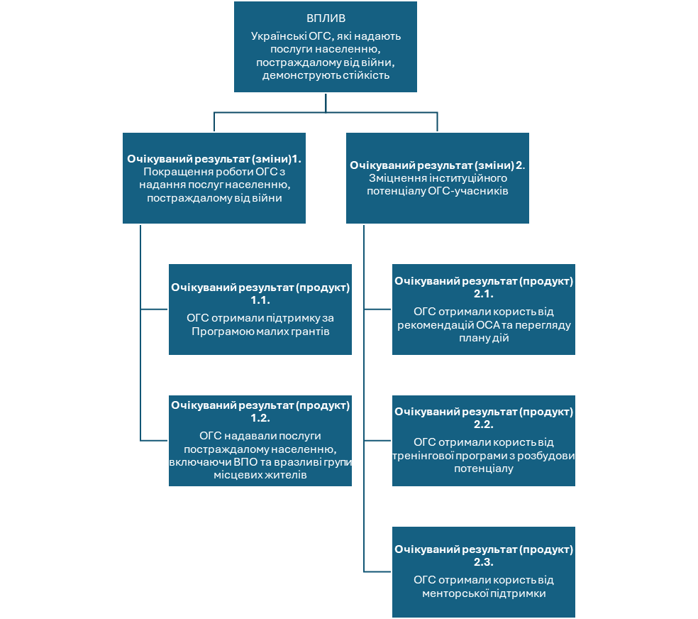
Рисунок 1. Структура запланованих результатів Програми «Спроможні та сильні».
Досягнення загальної мети Програми (впливу) планується досягти через забезпечення двох результатів рівня змін (спеціальні цілі Програми): (outcome 1) покращення роботи ОГС у наданні послуг постраждалому від війни населенню та (outcome 2) зміцнення організаційної спроможності ОГС, які отримали грантову підтримку реалізацій власних проєктів.
У межах спеціальної цілі 1 планується досягти таких результатів-продуктів (outputs):
  - ОГС отримали цільову грантову підтримку для реалізації проєктів з надання послуг постраждалому від війни населенню через механізм програми грантів (дві хвилі оголошень);
  - посилена спроможність ОГС застосовувати на практиці підхід, орієнтований на забезпечення якості, безпеки, підзвітності та інклюзивності у наданні послуг та підтримки постраждалому від війни населенню.
У межах спеціальної цілі 2 планується досягти таких результатів-продуктів (outputs):
  - рівень організаційної спроможності ОГС-отримувачів грантів визначений за допомогою інструменту ОСА (Organization Capacity Assessment), на підставі чого ОГС актуалізували плани дій з покращення рівня власної організаційної спроможності;
  - представники ОГС-отримувачів грантів розвинули відповідні професійні компетентності (управління проєктами, управління фінансовими ресурсами, моніторинг та оцінка) завдяки участі у тренінговій програмі;
  - впровадження інституційних змін в ОГС-отримувачах грантів здійснюються за відповідної менторської підтримки, наданої Програмою.
Програма «Спроможні та сильні» реалізується через комплекс взаємопов’язаних видів діяльності:
- програма грантів;
- оцінка та планування організаційного розвитку;
- тренінгова програма;
- мережування та обмін практиками;
- менторська підтримка.
Моніторинг та оцінювання досягнення запланованих результатів здійснюється на основі визначених 20 індикаторів, які містять два обов’язкові стандартні індикатори Швейцарського агентства з розвитку та співробітництва, а саме:
- кількість осіб, охоплених проєктами, що підтримуються Швейцарією та сприяють зменшенню насильства (зокрема примусове переміщення), захисту вразливих осіб. (Ціль сталого розвитку 16).
- кількість бенефіціарів – жінок та чоловіків, дівчат та хлопців, які постраждали від сексуального та гендерно обумовленого насильства, – які отримали послуги підтримки через проєкт, що підтримується Швейцарською радою з розвитку.

Мета та обсяг оцінювання
Систематичне та своєчасне оцінювання програм є встановленим пріоритетом ФСЄ. Основна увага в таких оцінках зосереджена на встановленні досягнень, якості та результатів з акцентом на підходах, орієнтованих на результат, та внеску в досягнення стратегічних цілей ФСЄ. З цієї точки зору, оцінювання програми має:
- шукати докази того, чому і чи пов’язані отримані результати із тими активностями, що були здійснені в межах програми,
- прагнути визначити фактори, що стимулюють або перешкоджають прогресу в досягненні запланованих результатів.
Оцінка Програми «Спроможні та сильні» має забезпечити розуміння причинно-наслідкових зв’язків між задіяними ресурсами, активностями та отриманими результатами-продуктами, результатами-змінами.
Мета оцінювання Програми «Спроможні та сильні» – визначити, наскільки здійснювана діяльність у межах Програми забезпечує досягнення запланованих результатів на різних рівнях, ступінь досягнення таких результатів, а також наскільки спеціальні цілі залишаються актуальними в контексті поточних потреб цільових груп і наявних викликів.
Очікується, що оцінювання дасть змогу визначити й проаналізувати набуті уроки та, за необхідности, скоригувати діяльність на наступний період упровадження Програми.
Період реалізації Програми, який має охоплювати оцінювання: від 1 січня 2025 року до 31 березня 2026 року. Оцінювання має охопити всю заплановану та реалізовану діяльність у зазначений період, включно з реалізацією ОГС власних проєктів за кошти грантів Програми (загалом 24 грантоотримувачі).

Питання оцінювання
Оцінювання буде проведене на основі відповідних критеріїв OECD / DAC, які зазначені у таблиці 1. Кожен критерій – це своєрідна лінза, яка забезпечує різний погляд на діяльність (логіку втручання) – як на процес впровадження, так і на отримані заплановані результати.
Таблиця 1
Критерій | Питання оцінювання
Актуальність / релевантність:  Чи в межах програми здійснюється саме те, що потрібно? | Наскільки програма відповідає актуальним потребам цільових груп?  Наскільки програма відповідає пріоритетам заінтересованих сторін (органів державної влади та місцевого самоврядування, донорів) у контексті поточних викликів та ситуації у відповідних сферах?  Наскільки заплановані та реалізовані заходи, визначені інструменти підтримки сприяють вирішенню наявних проблем цільових груп та є доречними для досягнення загальної мети Програми «Спроможні та сильні»?
Узгодженість:  Наскільки добре програма відповідає поточному контексту та поєднується з іншими політиками, програмами, заходами? | Якою мірою Програма забезпечує досягнення саме тих результатів, які відповідають національним та міжнародним пріоритетам у контексті наявних потреб і викликів?  Якою мірою Програма налагодила та підтримує відповідні партнерства, зокрема з виконавцями подібних програм та іншими учасниками гуманітарного реагування в межах відповідного кластеру?  Наскільки підтримані через механізм субгрантів проєкти ОГС є релевантними пріоритетам Програми «Спроможні та сильні»?  Наскільки підходи, методи та цілі грантоотримувачів узгоджені між собою та із загальною стратегією Програми «Спроможні та сильні»?  Чи є свідчення мережування ОГС-отримувачів грантів між собою?  Наскільки підтримувані ОГС співпрацюють і координують свою діяльність між собою та в межах сектору?
Результативність:  Наскільки програма досягає своїх цілей та запланованих результатів? | Який прогрес у досягненні запланованих результатів? Чи є суттєві відхилення від запланованого, і наскільки вони критичні для досягнення загальної мети Програми, якщо такі є?  Які чинники сприяють або перешкоджають поточному рівню досягнення запланованих результатів?  Якою мірою дієвість ОГС у наданні послуг постраждалому від війни населенню покращується завдяки підтримці Програми «Спроможні та сильні»?  Які уроки можна винести з періоду реалізації Програми, що оцінюється?
Додаткові запитання:  особи, які страждають від сексуального та гендерно обумовленого насильства, інклюзія для осіб з інвалідністю та принцип «нікого не залишити поза увагою» | Наскільки Програма «Спроможні та сильні» на етапі проміжного оцінювання зробила внесок у досягнення Цілі сталого розвитку 16 у частині зменшення насильства (зокрема примусового переміщення) та посилення захисту вразливих груп населення?  Наскільки заходи Програми враховують питання інклюзії для осіб з інвалідністю?  Чи має досвід ОГС-отримувачів грантів цінність для документування та поширення в контексті зазначеної тематики?

Вимоги до методології оцінювання
Оцінювання Програми має здійснюватися з дотриманням таких принципів:
- гендерна рівність,
- інклюзія осіб з інвалідністю,
- підхід «нікого не залишити осторонь» (Leave No One Behind),
- безпека.
Команда з оцінювання повинна детально описати методологію оцінювання у початковому звіті (Inception Report). При її визначенні виконавці мають врахувати такі вимоги:
- використання комбінації кількісних та якісних методів, які забезпечують достовірність висновків, доказовість рекомендацій, надійність аналізу даних;
- застосування триангуляції джерел даних для забезпечення достовірності та надійності;
- використання релевантного інструментарію збору даних: аналіз документів, напівструктуровані, структуровані інтерв’ю, фокус-групові дискусії, онлайн-опитування;
- використання учасницького підходу, що передбачає активне залучення бенефіціарів, ОГС-грантоотримувачів, партнерів, представників органів державної влади та місцевого самоврядування, інших стейхолдерів.
Інтерв’ю, збір та аналіз даних, а також усі етапи оцінювання мають забезпечувати врахування потреб і голосів жінок, чоловіків, молоді, осіб з інвалідністю, важкодоступних груп населення, із застосуванням гендерно чутливих та інклюзивних методів.
Водночас команда оцінювання має зберігати незалежність і неупередженість на всіх етапах роботи.

Етика, обмеження та захист даних
Оцінювання має бути проведене з дотриманням принципів етичності, професійної доброчесності та поваги до прав людини. Команда з оцінювання зобов’язана забезпечити конфіденційність інформації, захист персональних даних респондентів та учасників оцінювання, а також використання отриманих даних винятково з метою проведення оцінювання. Усі процеси збору, оброблення та зберігання даних мають відповідати чинному законодавству України та застосовним міжнародним стандартам у сфері захисту даних.
Під час проведення оцінки допускається використання інструментів штучного інтелекту винятково з допоміжною технічною метою, зокрема для лінгвістичної корекції, редагування та реструктуризації текстових матеріалів, оброблення даних, дизайну тексту. Усі аналітичні висновки, інтерпретації даних, оцінкові судження, рекомендації та ключові результати оцінювання мають бути сформовані винятково фахівцями з оцінювання на основі зібраних емпіричних даних та професійного експертного аналізу.
Інструменти штучного інтелекту не можуть бути використані для заміни експертного судження членів команди з оцінювання. Виконавець несе повну відповідальність за достовірність, точність, обґрунтованість та етичність результатів оцінювання, незалежно від використання допоміжних цифрових інструментів.
Серед можливих обмежень оцінювання слід враховувати доступність і якість первинних та вторинних даних, динаміку безпекової ситуації, рівень залученості стейкголдерів, а також часові та ресурсні межі проведення оцінювання. Ці обмеження мають бути належним чином відображені в методології та враховані під час інтерпретації результатів оцінювання.

Етапи оцінювання та очікувані результати
Процес оцінювання має складатися з таких етапів:
- початковий етап;
- збір даних (польовий етап);
- аналіз даних та підготовка робочої версії фінального звіту про результати оцінювання програми;
- коментування, обговорення, доопрацювання фінального звіту про результати оцінювання програми;
- представлення остаточної версії фінального звіту.
У таблиці 2 наведений огляд ключових заходів, у межах кожного визначеного етапу оцінювання, а також очікувані результати-продукти, що має забезпечити команда з оцінювання, та зустрічі з представниками ФСЄ.
Таблиця 2
Етапи оцінювання | Ключові заходи (обсяг робіт) | Очікувані результати та зустрічі
Підготовчий  (inception) | - початковий збір документації та матеріалів;  - аналіз документації програми;  - аналіз логічної моделі та теорії змін програми;  - вступні інтерв’ю (у разі потреби);  - аналіз стейхолдерів та бенефіціарів;  - розроблення детальної методології оцінювання та узгодження її з ФСЄ;  - планування польового етапу;  - розроблення детального робочого плану та графіку робіт | - установча зустріч із командою програми в офлайн- чи онлайн-форматі;  - початковий звіт (inception report) українською мовою за визначеною ФСЄ формою та структурою;  - брифінг для команди програми та МіО-команди ФСЄ щодо початкового звіту;  - слайд-презентація початкового звіту (15-20 слайдів)
Збір даних  (польовий етап) | - збір первинних даних за допомогою визначених у методології оцінювання методів та інструментарію;  - проведення інтерв’ю, фокус-груп;  - здійснення візитів до ОГС-отримувачів грантів (з урахуванням безпекової ситуації) | - робоча зустріч з представниками команди програми та МіО-фахівцями ФСЄ за підсумками етапу
Аналіз даних та підготовка звіту | - аналіз отриманих даних;  - написання фінального звіту за структурою та формою, визначеною ФСЄ | - робоча версія (проєкт) фінального звіту про результати оцінювання Програми, українською мовою (подано ФСЄ у цифровому вигляді у форматі Word);  - робоча зустріч із керівництвом програми у офлайн- чи онлайн-форматі (у разі потреби)
Коментування, доопрацювання фінального звіту | - аналіз отриманих коментарів, зауважень та рекомендацій від команди Програми;  - доопрацювання та підготовка остаточної версії фінального звіту про результати оцінювання Програми | - остаточна версія фінального звіту про результати оцінювання Програми українською та англійською мовами (подано ФСЄ у цифровому вигляді у форматі Word)
Представлення остаточної версії фінального звіту | - підготовка відповідних презентаційних матеріалів;  - подання ФСЄ остаточної версії фінального звіту про результати оцінювання Програми | - слайд-презентація результатів оцінювання, відповідних висновків та рекомендацій українською та англійською мовою (20-30 слайдів кожна презентація);  - підсумкова зустріч з командою Програми та представлення фінального звіту

Наведений перелік заходів і робіт не є вичерпним і може передбачати інші активності, які, на думку команди з оцінювання, вважаються необхідними відповідно до погодженої методології.

Індикативний графік процесу оцінювання
Тривалість оцінювання, детальний графік етапів та ключових заходів будуть обговорені та погоджені між ФСЄ та командою з оцінювання перед підписанням відповідного договору про надання послуг з оцінювання з урахуванням того, що всі передбачені заходи та роботи мають бути завершені до 6 липня 2026 року. Індикативний графік процесу оцінювання наведений у таблиці 3:
Таблиця 3
Етапи оцінювання | Строки
Підготовчий (inception) | Березень 2026
Збір даних (польовий етап) | Квітень 2026
Аналіз даних та підготовка звіту | Травень 2026
Коментування, доопрацювання фінального звіту | Червень 2026
Представлення остаточної версії фінального звіту | Липень 2026

Звітування
Команда з оцінювання має підготувати та надати ФСЄ початковий та фінальний звіти.
Початковий звіт (Inception Report) має відповідати таким технічним вимогам:
- формат подання: електронна версія у форматі Microsoft Word
- мова звіту: українська
- обсяг: не менше 15, але не більше 30 сторінок основного тексту (без урахування додатків)
- структура звіту:
- титульна сторінка;
- зміст;
- перелік скорочень;
- вступ (мета та обсяг оцінювання, цілі підготовки початкового звіту);
- контекст та логіка Програми «Спроможні та сильні»;
- опис методології оцінювання (підходи, методи, план збору даних, обмеження та заходи їх пом’якшення);
- організація процесу оцінювання (робочий план, графік);
- додатки (обов’язкові): технічне завдання на проведення оцінювання Програми; матриця оцінювання (evaluation matrix); карта стейкхолдерів; список документації для аналізу, гайди для проведення ФГД, глибинних інтерв’ю, опитувальники.
Звіт має бути підготовлений чіткою, лаконічною та професійною мовою, з дотриманням встановлених стандартів оформлення та якості аналітичних матеріалів, без граматичних помилок.
Остаточно формат та структура початкового звіту будуть визначені ФСЄ під час підготовчого етапу оцінювання.
Початковий звіт є документом ФСЄ для внутрішнього використання і не може бути оприлюднений у будь-який спосіб командою з оцінювання.
Фінальний звіт (Final Report) має охоплювати усі питання оцінювання, визначені в цьому технічному завданні, містити достовірні дані, доказові та обґрунтовані висновки і рекомендації, а також відповідати таким технічним вимогам:
- формат подання: електронна версія у форматі Microsoft Word
- мова звіту: українська та англійська
- обсяг кожної мовної версії звіту: не менше 30, але не більше 50 сторінок основного тексту (без урахування додатків)
- структура звіту:
- титульна сторінка;
- зміст;
- перелік скорочень;
- резюме звіту (обсяг – 4-5 сторінок);
- вступ (мета та обсяг оцінювання, опис методології та процесу оцінювання);
- контекст та логіка Програми «Спроможні та сильні»;
- результати оцінювання: відповіді на питання оцінювання;
- висновки;
- рекомендації;
- додатки (обов’язкові): технічне завдання на проведення оцінювання Програми; матриця оцінювання; список осіб та інституцій, з якими проведені інтерв’ю; матриця оцінювання; карта стейкголдерів; список проаналізованих документів; перелік практик підходів ОГС-отримувачів грантів, які рекомендовані для документування та поширення; перелік винесених уроків).
Фінальний звіт має бути підготовлений чіткою, лаконічною та професійною мовою, з дотриманням встановлених стандартів оформлення та якості аналітичних матеріалів, без граматичних помилок.
Остаточно формат та структура фінального звіту будуть визначені ФСЄ під час підготовчого етапу оцінювання.
Результати зовнішнього проміжного оцінювання Програми «Спроможні та сильні», фінальний звіт є інформацією для внутрішнього використання ФСЄ, донором і не будуть доступні для оприлюднення у будь-який спосіб командою з оцінювання (надавачем послуг з оцінювання програми) як у процесі оцінювання, так і в майбутньому після завершення оцінювання.

Вимоги до команди з оцінювання
Оцінювання має бути проведене командою, що складається щонайменше з керівника команди та одного фахівця з оцінювання програм.
Керівник команди та залучені в команду фахівці з оцінювання програм повинні мати:
- щонайменше п’ятирічний досвід проведення оцінювань програм, проєктів в Україні;
- належну професійну репутацію;
- рівень освіти не нижче магістра (для керівника команди), не нижче бакалавра (для залучених фахівців з оцінювання програм) в таких галузях знань: гуманітарні, соціальні науки; бізнес, адміністрування, право.
Основні обов'язки керівника команди:
- управляти процесом оцінювання;
- забезпечувати вчасне виконання усіх запланованих робіт та досягнення результатів оцінювання;
- здійснювати технічний нагляд і контроль якості;
- забезпечувати дотримання етичних стандартів оцінювання;
- забезпечувати комунікацію з командою Програми «Спроможні та сильні», співробітниками ФСЄ;
- організація підготовки та подання обов’язкових звітів, інших інформаційних та звітних матеріалів на запит ФСЄ.
Основні обов'язки фахівця з оцінювання Програми:
- планувати та проводити інтерв’ю та відповідні зустрічі;
- збирати, опрацьовувати та зберігати відповідні дані оцінювання;
- аналіз отриманих даних, розроблення висновків та рекомендацій;
- документування процесу оцінювання;
- підготовка звітів та слайд-презентацій.

Організації економічної співпраці та розвитку
Комітет з питань допомоги розвитку
Релевантність – це ступінь, до якої діяльність відповідає актуальним потребам цільової групи, пріоритетам організації, донора та національним політкам та пріоритетам.
Узгодженість: чи добре програмова діяльність поєднується з іншими політикам, стратегіям, контексту та іншим ініціативам?
Ступінь, до якої програма досягає або очікується, що досягне цілей та результатів.

